评价报告网上公示表
项目编号： WTT-23-172-DJ 预评价设计专篇 控制效果评价现状评价定期检测日常检测
项目名称 | 华润雪花啤酒（甘肃）有限公司工作场所职业病危害因素定期检测报告
用人单位陪同人 | 徐民青 | 联系人 |  | 徐民青
项目地址 | 兰州市安宁区雪花路8号
项目负责人 | 洪江 | 报告审核人 |  | 蒋陕峰
质量负责人 | 韩炜烨 | 技术负责人 |  | 成晓琦
项目组成员 | 赵学仕、张海涛
采样时间 | 2023.08.25
影像资料 | 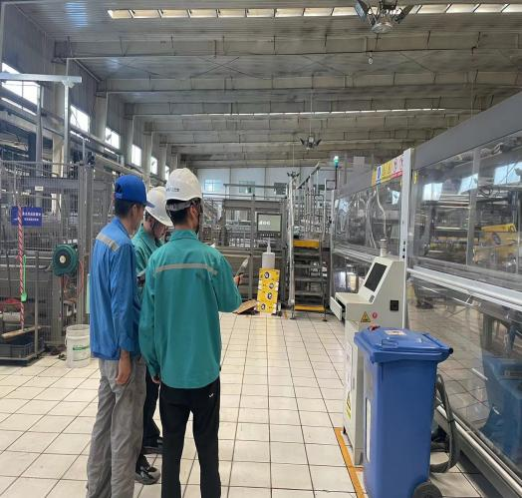 |  | 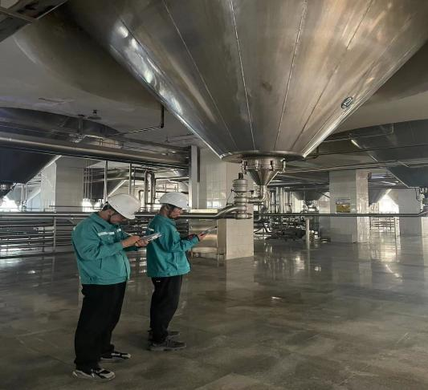
 | 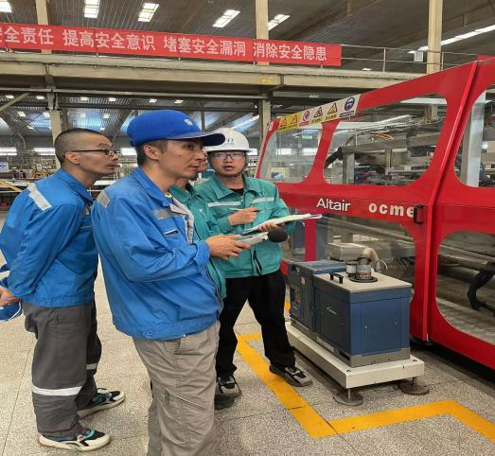 |  | 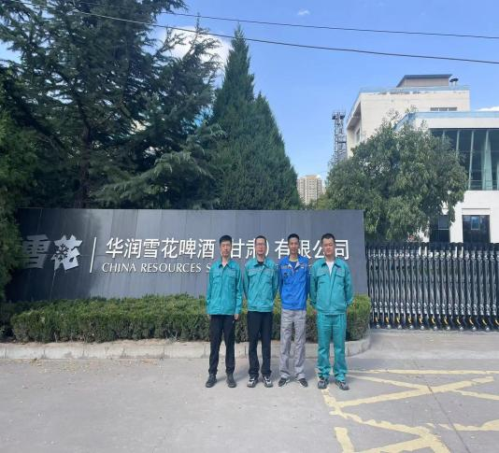
备注

